|  |
| --- |
| **INTITULE** |
| **Centre Hospitalier Le VINATIER**  **Pôle : EST**  **Unité de soin : HDJ PUSSIN** |

|  |
| --- |
| **TYPOLOGIE DU STAGE** |
| Hospitalisation complète 🞎 HDJ 🞎 CMP/CATTP 🞎 Ambulatoire 🞎 Urgences 🞎 Nuit 🞎 Autre 🞎  Capacité d’accueil : File active de 110 patients en moyenne |

|  |
| --- |
| **ORGANIGRAMME EQUIPE DE SOINS** |
| **Maître de stage : Tuteurs :**  Téléphone : 04 37 91 50 38 Téléphone :  Mail : Mail : |

|  |  |  |  |
| --- | --- | --- | --- |
| **Equipe médicale** :  Chef de pôle : D’AMATO Thierry  Responsable d’unité : CANOT Sophie | | | |
| **Cadre de santé : Mme PUTOUD Nathalie** | | | |
| Equipe pluridisciplinaire | Nombre | Autres professionnels de l’équipe pluridisciplinaire | |
| Médecins (1.5 Temps plein) | **3** | **1 Assistante sociale**  **1 adjointe médico administratif**  **1 IPA** | |
| Psychologue (50%) | **1** |
| Ergothérapeutes (50%) | **1** |
| IDE | **9** |
| ASD | **1** |
| ASH | **1** |
| Particularités / spécificités : (transversalité, réseau, équipes mobiles…) | | | |
| **HORAIRES DE L’EQUIPE INFIRMIERE** | | | **HORAIRES DE L’ETUDIANT :** donné le………………. |
| L'équipe infirmière cartoon illustration Image Vectorielle Stock - Alamy 9h-17h du lundi au vendredi  Fermé les week-ends et jours fériés | | | **9h-17h du lundi au jeudi**  **9h-12h le vendredi** |
| **E628DE10 MODALITES D’ENCADREMENT** : Date-Nom-Prénom-Commentaire | | | |
| **Accueil institutionnel :**  **Accueil polaire :**  **Accueil dans l’unité :**  **Remise des objectifs de stage :**  **Présentation du portfolio**  **Bilan mi stage :**  **Bilan intermédiaire :**  **Bilan de fin de stage :**  **Démarche de soin :**  **Accompagnement clinique :**  **Accompagnement en stage par cadre pédagogique DS :**  **Parcours de stage :** | | | |
| **INFORMATIONS PRATIQUES** | | | |
| Accès à l’établissement/Parking : T2 Arrêt Desgenettes ou T6 arrêt Le Vinatier  Vestiaires : Les étudiants travaillent en tenue professionnelle. Un vestiaire est à disposition.  Repas : En fonction des horaires du poste associé, Les temps des repas étant compris dans le temps de travail, il est demandé à l’étudiant de manger en service avec la possibilité de déposer à son arrivée sa nourriture dans le réfrigérateur de l’office du personnel.  **Avant le stage :**  Une prise de contact téléphonique devra être effectuée une semaine avant avec l’unité d’accueil. Il est demandé à l’étudiant de bien prendre connaissance de la Charte d’encadrement et du livret d’accueil.  **Conditions pratiques :**  En cas d’absence durant le stage, il est impératif de prévenir le cadre de santé, l’équipe de l’unité et de régulariser cette absence auprès de l’IFSI.  Clefs électronique, badge :  Remise livret accueil CH Vinatier :  Remise du livret d’accueil : | | | |



**Caractéristiques essentielles de la population accueillie :**

Population adulte à partir de 18 ans du secteur G37 (secteur de Villeurbanne, Décines, Bron).

* Consolidation post-hospitalisation
* Suivi de traitement par Zypadhera
* Soins éducatifs et préventif autour de la maladie psychique.

**Pathologies et/ou situations prévalentes :**

Schizophrénie

Trouble bipolaire

Troubles de la personnalité Borderline

Troubles anxieux

Dépressions sévères

Crise suicidaire

Conduites addictives

**Protocoles de soins spécifiques, référentiels de bonnes pratiques :** *quelques exemples*

BLUEKANGOO

Nap Zypadhera

PSI

**Parcours de soins :** *Lieux et modalités où l’étudiant peut être amené à suivre le patient dans son parcours de soins*

Unités d’hospitalisation complètes :

- Unité Bonnafé : service de crise

- Unité Lasègue : service de réhabilitation psycho sociale

- Unité Avicennes / Unité Erasme

* Equipe mobile
* CRP (centre de réhabilitation psychosociale)
* CMP (centre médico psychologique)
* Unité Cerletti (ECT)

Sur demande spécifique :

* UMB (unité mère-bébé)
* UHSA (unité d’hospitalisation spécialement aménagée)

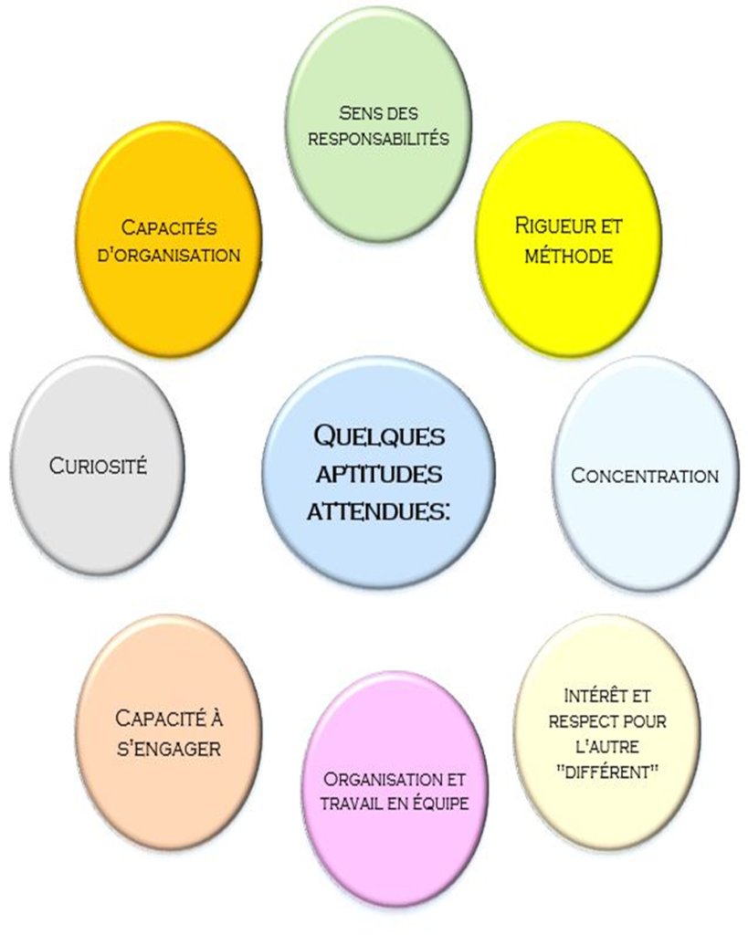

|  |
| --- |
| **ACQUISITION DES 10 COMPETENCES** |

|  |
| --- |
| **COMPETENCE 1 : Evaluer une situation clinique et établir un diagnostic dans le domaine infirmier** |
| **1.** Evaluer les besoins de santé et les attentes d'une personne ou d'un groupe de personnes en utilisant un raisonnement clinique |
| **2.** Rechercher et sélectionner les informations utiles à la prise en charge de la personne dans le respect des droits du patient (dossier, outils de soins,…) |
| **3.** Identifier les signes et symptômes liés à la pathologie, à l'état de santé de la personne et à leur évolution |
| **4.** Conduire un entretien de recueil de données |
| **5.** Repérer les ressources et les potentialités d'une personne ou d'un groupe, notamment  dans la prise en charge de sa santé |
| **6.** Analyser une situation de santé et de soins et poser des hypothèses interprétatives |
| **7.** Elaborer un diagnostic de situation clinique et/ou un diagnostic infirmier à partir des réactions aux problèmes de santé d'une personne, d'un groupe ou d'une collectivité et identifier les interventions infirmières nécessaires |
| **8.** Evaluer les risques dans une situation d'urgence, de violence, de maltraitance ou d'aggravation et déterminer les mesures prioritaires |

|  |
| --- |
| **COMPETENCE 2 : Concevoir et conduire un projet de soins infirmier** |
| **1.** Elaborer un projet de soins dans un contexte de pluri professionnalité |
| **2.** Hiérarchiser et planifier les objectifs et les activités de soins en fonction des paramètres du contexte et de l'urgence des situations |
| **3.** Mettre en œuvre des soins en appliquant les règles, les procédures et les outils de la qualité de la sécurité (hygiène, asepsie, vigilances…) et de la traçabilité |
| **4.** Adapter les soins et les protocoles de soins infirmiers aux personnes, aux situations et aux contextes, anticiper les modifications dans l'organisation des soins et réagir avec efficacité en prenant des mesures adaptées |
| **5.** Organiser et répartir les activités avec et dans l'équipe de soins en fonction des compétences des collaborateurs et du contexte quotidien |
| **6.** Accompagner et guider la personne dans son parcours de soins |
| **7.** Identifier les risques liés aux situations de soin et déterminer les mesures préventives et/ou correctives adaptées |
| **9.** Argumenter le projet de soins et la démarche clinique lors de réunions professionnelles et |
| **10.** Evaluer la mise en œuvre du projet de soins avec la personne et son entourage et identifier les réajustements nécessaires |

|  |
| --- |
| **COMPETENCE 3 : Accompagner une personne dans la réalisation de ses soins quotidiens** |
| **1.** Apprécier la capacité de la personne à réaliser les activités de la vie quotidienne et l'accompagner dans les soins en favorisant sa participation et celle de son entourage |
| **2.** Adapter les soins quotidiens aux besoins de la personne, en tenant compte de ses ressources, ses déficiences ou ses handicaps |
| **3.** Evaluer, anticiper et prévenir les risques liés à la diminution ou la perte de l'autonomie et à l'altération de la mobilité |
| **4.** Adapter et sécuriser l’environnement de la personne |
| **5.** Identifier des activités contribuant à mobiliser les ressources de la personne en vue d'améliorer ou de maintenir son état physique et psychique |
| **6.** Evaluer l'évolution de la personne dans sa capacité à réaliser ses soins |

|  |
| --- |
| **COMPETENCE 4 : Mettre en œuvre des actions à visée diagnostique et thérapeutique** |
| **1.** Analyser les éléments de la prescription médicale en repérant les interactions et toute anomalie manifeste |
| **2.** Préparer et mettre en œuvre les thérapeutiques médicamenteuses et les examens selon les règles de sécurité, d'hygiène, et d'asepsie |
| **3.** Organiser l'administration des médicaments selon la prescription médicale, en veillant à l'observance et à la continuité des traitements |
| **4.** Mettre en œuvre les protocoles thérapeutiques adaptés à la situation clinique d'une personne |
| **5.** Initier et adapter l'administration des antalgiques dans le cadre des protocoles médicaux |
| **6.** Conduire une relation d'aide thérapeutique |
| **7.** Utiliser, dans le cadre d'une équipe pluridisciplinaire, des techniques à visée thérapeutique et psychothérapiques |
| **8.** Prévoir, installer et utiliser les appareils et dispositifs médicaux opérationnels nécessaires aux soins et un confort de la personne |
| **9.** Anticiper et accompagner les gestes médicaux dans les situations d'aide technique |
| **10.** Prescrire des dispositifs médicaux selon les règles de bonne pratique |
| **11.** Identifier les risques liés aux thérapeutiques et aux examens et déterminer les mesures préventives et/ou correctives adaptées |
| **12.** Synthétiser les informations afin d'en assurer la traçabilité sur les différents outils appropriés (papier et :ou informatique) : dossier de soins, résumé de soins, compte rendus infirmiers, transmissions… |

|  |
| --- |
| **COMPETENCE 5 : Initier et mettre en œuvre des soins éducatifs et préventifs** |
| **1.** Repérer les besoins et les demandes des personnes et des populations en lien avec les problématiques de santé publique |
| **2.** Accompagner une personne, ou un groupe de personnes, dans un processus d'apprentissage pour la prise en charge de sa santé et de son traitement |
| **3.** Accompagner une personne dans un processus décisionnel concernant sa santé : consentement aux soins, comportement vis-à-vis de la santé... |
| **4.** Concevoir et mettre en œuvre des actions de conseil, de promotion de la santé et de prévention répondant aux besoins de populations ciblées |
| **5.** Conduire une démarche d'éducation pour la santé et de prévention par des actions pédagogiques individuelles et collectives |
| **6.** Concevoir, formaliser et mettre en œuvre une démarche et un projet d'éducation thérapeutique pour une ou plusieurs personnes |
| **7.** Choisir et utiliser des techniques et des outils pédagogiques qui facilitent et soutiennent l'acquisition des compétences en éducation et prévention pour les patients |

|  |
| --- |
| **COMPETENCE 6 : Communiquer et conduire une relation dans un contexte de soins** |
| **1.** Définir, établir et créer les conditions et les modalités de la communication propice à l'intervention soignante, en tenant compte du niveau de la compréhension de la personne |
| **2.** Accueillir et écouter une personne en situation de demande de santé ou de soin en prenant en compte son histoire de vie et son contexte |
| **3.** Instaurer et maintenir une communication verbale et non verbale avec les personnes en tenant compte des altérations de communication |
| **4.** Rechercher et instaurer un climat de confiance avec la personne soignée et son entourage en vue d'une alliance thérapeutique |
| **5.** Informer une personne sur les soins en recherchant son consentement |
| **6.** Identifier les besoins spécifiques de relation et de communication en situation de détresse, de fin de vie, de deuil, de déni, de refus, conflit et agressivité |
| **7.** Conduire une démarche de communication adaptée aux personnes et à leur entourage en fonction des situations identifiées |

|  |
| --- |
| **COMPETENCE 7 : Analyser la qualité et améliorer sa pratique professionnelle** |
| **1.** Observer, formaliser et expliciter les éléments de sa pratique professionnelle |
| **2.** Confronter sa pratique à celle de ses pairs ou d'autres professionnels |
| **3.** Evaluer les soins, les prestations et la mise en œuvre des protocoles de soins infirmiers au regard des valeurs professionnelles, des principes de qualité, de sécurité, d'ergonomie, et de satisfaction de la personne soignée |
| **4.** Analyser et adapter sa pratique professionnelle au regard de la réglementation, de la déontologie, de l'éthique, et de l'évolution des sciences et des techniques |
| **5.** Evaluer l'application des règles de traçabilité et des règles liées aux circuits d'entrée et de sortie des matériels et dispositifs médicaux (stérilisation, gestion des stocks, circuits des déchets, circulation des personnes…) et identifier toute non-conformité |
| **6.** Apprécier la fonctionnalité des dispositifs médicaux utilisés dans les soins et dans l'urgence |
| **7.** Identifier les améliorations possibles et les mesures de réajustement de sa pratique |

|  |
| --- |
| **COMPETENCE 8 : Rechercher et traiter des données professionnelles et scientifiques** |
| **1.** Questionner, traiter, analyser des données scientifiques et/ou professionnelles |
| **2.** Identifier une problématique professionnelle et formuler un questionnement |
| **3.** Identifier les ressources documentaires, les travaux de recherche et utiliser des bases de donnée actualisée |
| **4**. Utiliser les données contenues dans des publications scientifiques et/ou professionnelles |
| **5.** Choisir des méthodes et des outils d'investigation adaptés au sujet étudié et les mettre en œuvre |
| **6.** Rédiger et présenter des documents professionnels en vue de communication orale ou écrite |

|  |
| --- |
| **COMPETENCE 9 : Organiser et coordonner les interventions soignantes** |
| **1.** Identifier les acteurs intervenant auprès des personnes (santé, social, médico-social, associatif…) |
| **2.** Organiser ses interventions en tenant compte des limites de son champ professionnel et de ses responsabilités, veiller à la continuité des soins en faisant appel à d'autres compétences |
| **3.** Choisir les outils de transmission de l'information adaptés aux partenaires et aux situations et en assurer la mise en place et l'efficacité |
| **4.** Coordonner les actions et les soins auprès de la personne soignée avec les différents acteurs de la santé, du social et de l'aide à domicile |
| **5.** Coopérer au sein d'une équipe pluri professionnelle dans un souci d'optimisation de la prise en charge sanitaire et médico-sociale |
| **6.** Coordonner le traitement des informations apportées par les différents acteurs afin d'assurer la continuité et la sécurité des soins |
| **7.** Instaurer et maintenir des liaisons avec les acteurs, réseaux et structures intervenant auprès des personnes |
| **8.** Organiser son travail dans les différents modes d'exercice infirmier, notamment dans le secteur libéral |

|  |
| --- |
| **COMPETENCE 10 : Informer, former des professionnels et des personnes en formation** |
| **1.** Organiser l'accueil et l'information d'un stagiaire et d'un nouvel arrivant professionnel dans le service, la structure ou le cabinet de soins |
| **2**. Organiser et superviser les activités d’apprentissage des étudiants |
| **3.** Evaluer les connaissances et les savoir-faire mis en œuvre par les stagiaires en lien avec les objectifs de stage |
| **4.** Superviser et évaluer les actions des AS, AP, et AMP en tenant compte de leur niveau de compétence et des contextes d'intervention dans le cadre de la collaboration |
| **5.** Transférer son savoir-faire et ses connaissances aux stagiaires et autres professionnels de santé par des conseils, des démonstrations, des explications, et de l'analyse commentée de la pratique |
| **6.** Animer des séances d'information et des réflexions sur la santé, la prise en charge des personnes et l'organisation des soins auprès d'acteurs de la santé |

|  |
| --- |
| **Situations spécifiques et prévalentes** (3 à 4), à visée formatrice :  Situation/Déf. : « Conjoncture dans laquelle les soignés et les soignants sont en présence. Elle est caractérisée par un ensemble complexe de facteurs dont l’analyse contribue à l’élaboration et à la réalisation d’un projet de soins ». (Terminologie des Soins Infirmiers 2000) |

|  |
| --- |
| **Situations spécifiques et prévalentes :**   * **Situation N° 1 : Groupes à médiation**   **Activités spécifiques et prévalentes** à visée formatrice *(Cf Référentiel d’Activité)* :  - L’ « Observation du comportement relationnel et social de la personne ».  - « Mesure du degré d’autonomie ».  - « Réalisation d’activités occupationnelles et/ou de médiation »  - « Information et éducation d’un groupe »  - « Réalisation de soins visant à la santé psychologique ou mentale »  - « Réalisation de soins visant au soulagement de la souffrance »  - Toutes les activités liées à la « coordination et organisation  des activités et des soins »  **Cette situation vous permettra de mobiliser les compétences ci-dessous. Elles seront également évaluables *(Cf Référentiel de Compétences)*.**  **La COMPETENCE 1 : Evaluer une situation clinique et établir un diagnostic dans le domaine infirmier**  **La COMPETENCE 2 : Concevoir et conduire un projet de soins infirmiers**  **La COMPETENCE 4 : Mettre en œuvre des actions à visée diagnostique et thérapeutique**  **La COMPETENCE 5 : Initier et mettre en œuvre des soins éducatifs et préventifs**  **La COMPETENCE 6 : Communiquer et conduire une relation dans un contexte de soins**  **La COMPETENCE 7 : Analyser la qualité et améliorer sa pratique professionnelle**  **La COMPETENCE 8 : Organiser et coordonner des interventions soignantes**  **La COMPETENCE 9 : Organiser et coordonner les interventions soignantes**   * **Situation N° 2 : Entretiens médico-infirmiers et infirmiers**   **Activités spécifiques et prévalentes** à visée formatrice *(Cf Référentiel d’Activité)* :  - Toutes les activités liées à l’ « Observation et le recueil de données cliniques ».  - Toutes les activités liées à « Information et éducation de la personne, de son entourage et/ou un groupe de personne ».  - Toutes les activités liées à « Soins et activités à visée préventive, diagnostic, thérapeutique. »  - Toutes les activités liées à la « Coordination et organisation  des activités et des soins »  **Cette situation vous permettra de mobiliser les compétences ci-dessous. Elles seront également évaluables *(Cf Référentiel de Compétences)*.**  **La COMPETENCE 1 : Evaluer une situation clinique et établir un diagnostic dans le domaine infirmier**  **La COMPETENCE 2 : Concevoir et conduire un projet de soins infirmier**  **La COMPETENCE 4 : Mettre en œuvre des actions à visée diagnostique et thérapeutique**  **La COMPETENCE 5 : Initier et mettre en œuvre des soins éducatifs et préventifs**  **La COMPETENCE 6 : Communiquer et conduire une relation dans un contexte de soins**  **La COMPETENCE 9 : Organiser et coordonner les interventions soignantes.**   * **Situation N° 3 : Dispensation des traitements (formes orale et retard)**   **Activités spécifiques et prévalentes** à visée formatrice *(Cf Référentiel d’Activité)* :  - Toutes les activités liées à l’ « Observation et le recueil de données cliniques ».  - Toutes les activités liées à « Information et éducation de la personne, de son entourage et/ou un groupe de personne ».  - Toutes les activités liées à la « Surveillance de l’évolution de l’état de santé des personnes ».  - Toutes les activités liées à « Soins et activités à visée préventive, diagnostic, thérapeutique. »  - Toutes les activités liées à la « Coordination et organisation  des activités et des soins »  - Toutes les activités liées à « Contrôle et gestion de matériels, dispositifs médicaux et produits ».  **Cette situation vous permettra de mobiliser les compétences ci-dessous. Elles seront également évaluables *(Cf Référentiel de Compétences).***  **La COMPETENCE 1 : Evaluer une situation clinique et établir un diagnostic dans le domaine infirmier**  **La COMPETENCE 2 : Concevoir et conduire un projet de soins infirmier**  **La COMPETENCE 4 : Mettre en œuvre des actions à visée diagnostique et thérapeutique**  **La COMPETENCE 5 : Initier et mettre en œuvre des soins éducatifs et préventifs**  **La COMPETENCE 6 : Communiquer et conduire une relation dans un contexte de soins**  **La COMPETENCE 7 : Analyser la qualité et améliorer sa pratique professionnelle**  **La COMPETENCE 9 : Organiser et coordonner les interventions soignantes.**   * **Situation N° 4 : Visite à domicile, accompagnements et démarches. Travail avec les partenaires du soin**   **Activités spécifiques et prévalentes** à visée formatrice *(Cf Référentiel d’Activité)* :  - Toutes les activités liées à l’ « Observation et le recueil de données cliniques ».  - Toutes les activités liées à « Information et éducation de la personne, de son entourage et/ou un groupe de personne ».  - Toutes les activités liées à la « Surveillance de l’évolution de l’état de santé des personnes ».  - Toutes les activités liées à « Soins et activités à visée préventive, diagnostic, thérapeutique. »  - Toutes les activités liées à la « Coordination et organisation  des activités et des soins »  **Cette situation vous permettra de mobiliser les compétences ci-dessous. Elles seront également évaluables *(Cf Référentiel de Compétences).***  **La COMPETENCE 1 : Evaluer une situation clinique et établir un diagnostic dans le domaine infirmier**  **La COMPETENCE 2 : Concevoir et conduire un projet de soins infirmier**  **La COMPETENCE 5 : Initier et mettre en œuvre des soins éducatifs et préventifs**  **La COMPETENCE 6 : Communiquer et conduire une relation dans un contexte de soins**  **La COMPETENCE 9 : Organiser et coordonner les interventions soignantes**  **La COMPETENCE 10 : Informer et former des professionnels et des personnes en formation** |

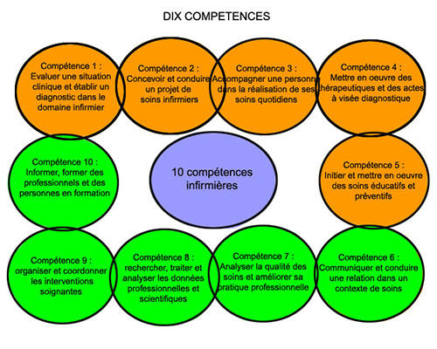

**LISTE D’ACTES, D’ACTIVITES, DE SOINS**

|  |  |  |
| --- | --- | --- |
| **Actes, activités et techniques de soins** | **Cocher si réalisable dans le service** | **Précision si nécessaire** |
| Entretien d’accueil et d’orientation | x | Durant entretien de pré admission |
| Soins d’hygiène et de confort | x |  |
| Entretien d’aide, entretien thérapeutique | x |  |
| Examen clinique d’un patient dont mesure des paramètres vitaux | x |  |
| Prélèvements veineux | x |  |
| Administration de thérapeutiques médicamenteuses | x |  |
| Techniques d’apaisement, prise en charge de la violence | x |  |
| Orientation parcours patient | x |  |
| Participation aux ateliers thérapeutiques | x |  |
| Injections | x |  |
| Action de prévention | x |  |
| Animé un groupe patient | x | Durant un temps informel : choix du sujet et du média. |
| Entretien infirmier | x | Evaluation clinique, PSI (plan de soin individualisé) |
|  |  |  |

**SUIVI QUOTIDIEN DES ACTIVITES DE L’ETUDIANT**

|  |  |  |  |
| --- | --- | --- | --- |
| **Date** | **Soins/activités pratiqués** | **Compétences mobilisées** | **Commentaire/signature professionnel** |
|  |  |  |  |
|  |  |  |  |
|  |  |  |  |
|  |  |  |  |
|  |  |  |  |
|  |  |  |  |
|  |  |  |  |
|  |  |  |  |
|  |  |  |  |
|  |  |  |  |
|  |  |  |  |
|  |  |  |  |
|  |  |  |  |
|  |  |  |  |
|  |  |  |  |
|  |  |  |  |
|  |  |  |  |
|  |  |  |  |
|  |  |  |  |
|  |  |  |  |
|  |  |  |  |
|  |  |  |  |
|  |  |  |  |

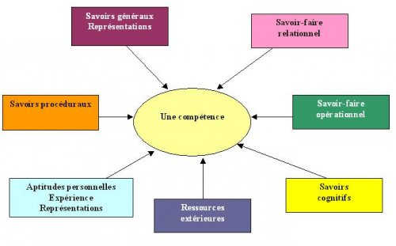

**QUESTIONNAIRE DE SATISFACTION EN LIGNE SUR LOGICIEL BLUEKANGO**

